软件设计文档

实验题目：飞机大战

2019年4月 8

**项目：飞机大战**

**编辑器**：Java

**1. 概述**

**飞机大游戏是基于Windows桌面的射击类游戏，其需要实现的功能为：实现游戏对象的爆炸特效、文字提示功能和界面背景特效，其主要是遵循一定的游戏规则进行游戏。**

**程序需要设计实现的几个模块部分为以下几个基本部分：战机、敌机、战机的导弹、敌机的子弹。**

****1.1敌机设置****

**小敌机随机出现，炮弹也随机发射，当小敌机与战机相撞或被战机的子弹击中时，小敌机消失。**

****1.2战机设置****

**战机初始有五条生命，每条命的血量为50，所获得的积分以及其生命值、血条都在窗口的左上角显示。**

****1.3游戏设置****

**进入游戏时，会有背景音乐，窗口左上角显示战机所得积分及其生命值。根据积分情况进入不同的关卡。游戏通关时屏幕清空，并显示通关成功。**

****1.4相关技术准备****

**此次的飞机大战游戏其中的技术主要就是一些函数，双向链表的使用丶内存释放和双缓冲技术。**

****二 UI设计****

****1起始界面（预期图）****

**在这放个进入游戏前的图片**

****2 游戏界面（预期图）****

**在这儿放个进游戏的图片**

****3数据库设计****

**在这次的设计中不打算包含进度存储和读取功能，所以数据库技术不在考虑范围内。**

**三 总体功能模块设计：**

**3.1系统模块划分**

飞机大战游戏主要模块可以说是有几个重要的类组成的。首先是CGameObject类，以及在其派生的 Bomb（炸弹），，Enemy（敌机），MYplane（自己），Explosion（炸弹效果），Addblood（加血）等等。

**3.2 主要功能模块**

**UML活动图图如下**：

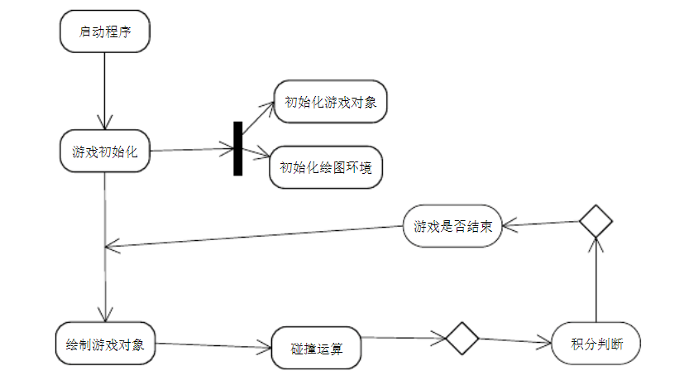

**类体系;**

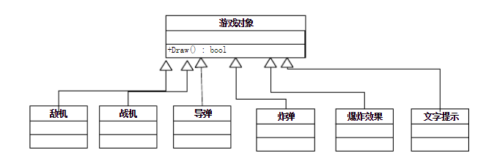

**3.3包含的功能和类模块为：**

|  |  |
| --- | --- |
| 游戏子系统 | |
| 模块名称 | 游戏程序的加载丶游戏对象的绘制 |
| 游戏对象 | 各个游戏对象的抽象父类（CGameObject） |
| 战机对象 | 战机类（MyPlane） |
| 敌机对象 | 敌机类（Enemy，LittleBoss） |
| 爆炸对象 | 爆炸类（Explosion） |

**四 流程图**

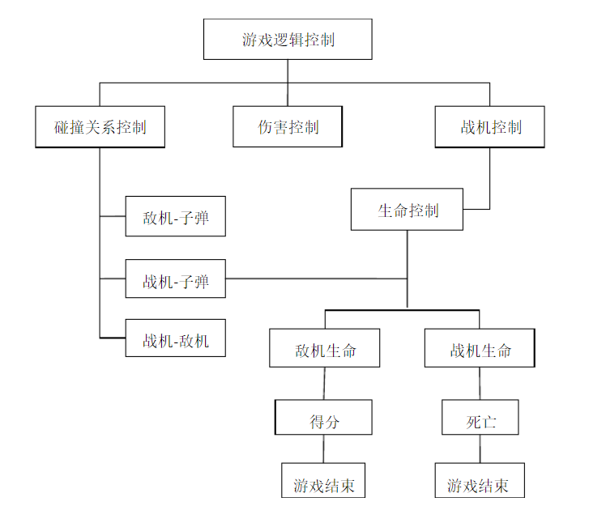

**五 工具及代码：**

**JAVA，tower，Github**